第十三章 7 全反射

全反射
不同介质的折射率不同，我们把折射率较小的介质称为光疏介质（optically thinner medium），折射率较大的介质称为光密介质（optically denser medium）。光疏介质与光密介质是相对的，例如水、水晶和金刚石三种物质相比较，水晶对水来说是光密介质，对金刚石来说则是光疏介质。从关系式n＝$\frac{c}{v}$可以知道，光在光密介质中的传播速度比在光疏介质中的传播速度小。
根据折射定律，光由光疏介质射入光密介质（例如由空气射入水）时，折射角小于入射角；光由光密介质射入光疏介质（例如由水射入空气）时，折射角大于入射角。
前面学习光的折射时，我们只研究了光从真空（空气）射入介质和从介质射入真空（空气）的情形，没有深入讨论光在两种介质之间传播时（例如光从玻璃射入水中）的折射情况。但是，在学习惠更斯原理时对于这类情况做了分析。

思考与讨论
既然光由光密介质射入光疏介质时，折射角大于入射角，可以预料，当入射角增大到一定程度，但还没有达到90°时，折射角就会增大到90°。如果入射角再增大，会出现什么现象？画几张草图可能有助于思考。

演示
如图13.7-1所示，让光沿着半圆形玻璃砖的半径射到它的平直的边上，在这个边与空气的界面上会发生反射和折射。逐渐增大入射角，观察反射光线和折射光线的变化。
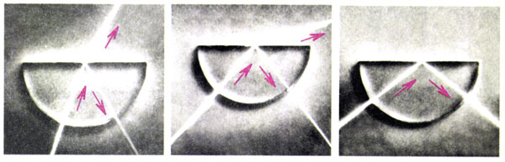
图13.7-1 观察全反射现象
当光从光密介质射入光疏介质时，同时发生折射和反射。如果入射角逐渐增大，折射光离法线会越来越远，而且越来越弱，反射光却越来越强。当入射角增大到某一角度，使折射角达到90°时，折射光完全消失，只剩下反射光，这种现象叫做全反射（total reflection），这时的入射角叫做临界角（critical angle）。
当光从光密介质射入光疏介质时，如果入射角等于或大于临界角，就会发生全反射现象。

思考与讨论
不同的介质，由于折射率不同，在空气中发生全反射的临界角是不一样的。请大家计算折射率为n的某种介质在空气（真空）中发生全反射时的临界角C。
计算时可以先考虑图13.7-2的情形：光以接近90°的入射角从空气掠射进入介质，求出这时的折射角，根据光路可逆的道理，也就知道光从介质射入空气时发生全反射的临界角了。
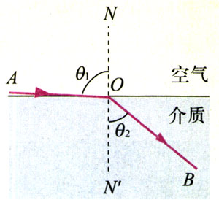
图13.7-2 首先计算光线掠射进入介质时的折射角

光从介质射入空气（真空）时，发生全反射的临界角C与介质的折射率n的关系是
sinC＝$\frac{1}{n}$
从这个关系式可以看出，介质的折射率越大，发生全反射的临界角越小。水的临界角为48.8°，各种玻璃的临界角为32°～42°，金刚石的临界角为24.4°。
全反射是自然界里常见的现象。例如．水中或玻璃中的气泡，看起来特别明亮，就是因为光从水或玻璃射向气泡时，一部分光在界面上发生了全反射的缘故。

例题
在潜水员看来，岸上的所有景物，都出现在一个倒立的圆锥里，为什么？这个圆锥的顶角是多大？
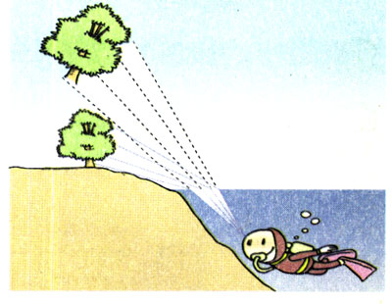
图13.7-3 潜水员认为水面以上所有景物都出现在一个倒立的圆锥里
【分析和解】岸上所有景物发出的光，射向水面时入射角分布在0°到90°之间，射入水中后的折射角在0°至临界角之间。
可以求出光从水中射向空气的临界角C。如图13.7-3，几乎贴着水面射入水里的光线，在潜水员看来是从折射角为C的方向射来的，水面上其他方向射来的光线，折射角都小于C。因此认为水面以上所有的景物都出现在顶角为2C的圆锥里。
由公式sinC＝$\frac{1}{n}$和水的折射率n＝1.33，可求得临界角
C＝arcsin$\frac{1}{1.33}$＝48.8°
光设圆锥的顶角为θ，则有
θ＝2C＝97.6°

全反射棱镜
如图13.7-4，棱镜的截面为等腰直角三角形。当光以图甲或图乙所示的方向射入玻璃时，由于光的方向与玻璃面垂直，光线不发生偏折。但在玻璃内部，光射向玻璃与空气的界面时，入射角大于临界角，发生全反射。与平面镜相比，它的反射率高，几乎可达100%；由于反射面不必涂敷任何反光物质，所以反射时失真小。这种棱镜在光学仪器中用来改变光的方向，用得十分广泛。
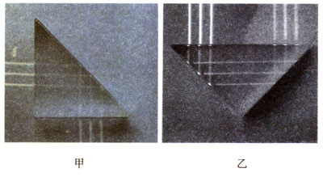
图13.7-4 全反射棱镜
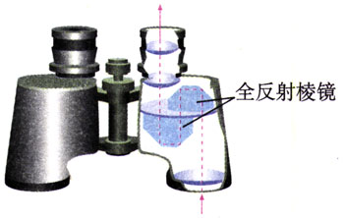
旧式航海用的望远镜，镜筒很长。
图13.7-5 双筒望远镜中的全反射棱镜

光导纤维
我们常常听到的“光纤通信”，就是利用了全反射的原理。这里说的光纤，就是光导纤维（optical fiber）的简称。

演示
如图13.7-6所示，激光笔发出的光射入一根弯曲的有机玻璃棒的一端，观察光传播的路径有什么特点。
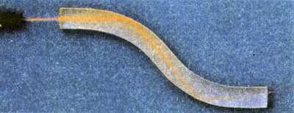
图13.7-6 弯曲的丙烯树脂棒能导光

当光在玻璃棒内传播时，如果从玻璃射向空气的入射角大于临界角，光会发生全反射，于是光在玻璃棒内沿着锯齿形路线传播。这就是光导纤维导光的原理。
实用光导纤维的直径只有几微米到一百微米。因为很细，一定程度上可以弯折。它由内芯和外套两层组成。内芯的折射率比外套的大，光传播时在内芯与外套的界面上发生全反射（图13.7-7）。
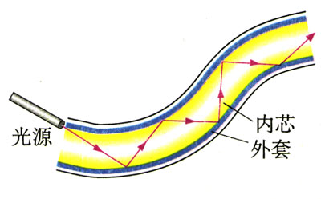
图13.7-7 光导纤维
如果把光导纤维聚集成束，使纤维在两端排列的相对位置一样，图像就可以从一端传到另一端（图13.7-8甲）。医学上用光导纤维制成内窥镜，用来检查人体胃、肠、气管等脏器的内部。实际的内窥镜装有两组光纤，一组把光传送到人体内部进行照明，另一组把体内的图像传出供医生观察。
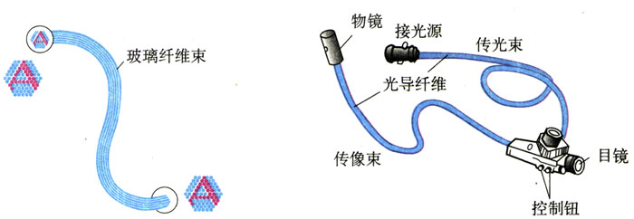
图13.7-8 内窥镜
一束光纤，外面用塑料及其他材料做的保护层包起来，用于激光信号传输，这就是常说的“光缆”。
光也是一种电磁波，它可以像无线电波那样，作为载体来传递信息。载有声音、图像以及各种数字信号的激光从光纤的一端输入，就可以传到千里以外的另一端，实现光纤通信。
光纤通倍的主要优点是容量大。例如，一路光纤的传输能力理论值为二十亿路电话，一千万路电视。此外，光纤传输还有衰减小、抗干扰性强等多方面的优点。
尽管光纤通信的发展只有三十多年的历史，但是发展速度却是惊人的。我国的光纤通信起步较早，现已成为技术较为先进的几个国家之一，目前已经建立了纵横城市之间的光缆通信网络，而且与邻国建立了海底光缆。光缆线路已经与通信卫星、微波接力站、普通电缆相结合，构成了现代国家的“神经系统”。
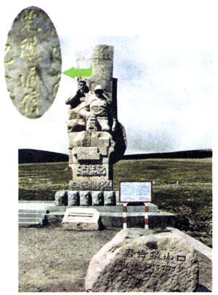
图13.7-9 光缆线路是重要的国家基础设施，全体公民都有责任保护。

做一做
水流导光
将塑料瓶下侧开一个小孔，瓶中灌入清水，水就从小孔流出。用激光水平射向塑料瓶小孔（图13.7-10，激光可由激光笔产生），观察光的传播路径。
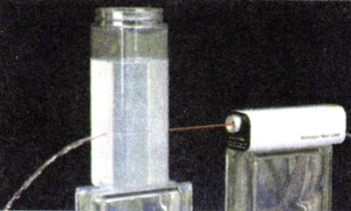
图13.7-10 水流导光

问题与练习
1．光从介质a射向介质b，如果要在a、b介质的分界面上发生全反射，那么必须满足的条件是
A．a是光密介质，b是光疏介质。
B．光在介质a中的速度必须大于在介质b中的速度。
C．光的入射角必须大于或等于临界角。
D．必须是单色光。
2．光由折射率为1.5的玻璃和2.42的金刚石进入空气时的临界角各是多大？
3．光从折射率为$\sqrt{2}$的介质中以40°的入射角射到介质与空气的界面上时，能发生全反射吗？
4．图13.7-11中的S是一个水下的点光源。借助量角器和三角函数表，画出图中各条光线的折射光线和反射光线。
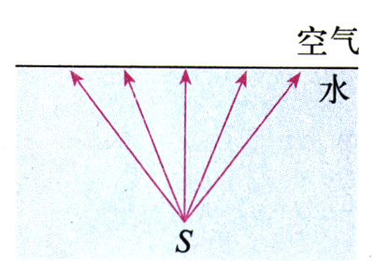
图13.7-11 水下的点光源
5．为了从坦克内部观察外部目标，在坦克壁上开了一个长方形孔。假定坦克的壁厚20cm，孔的左右两边距离12cm，孔内安装一块折射率1.52的玻璃，厚度与坦克的壁厚相同（图13.7-12，俯视图）。坦克内的人通过这块玻璃能看到的外界的角度范围为多大？
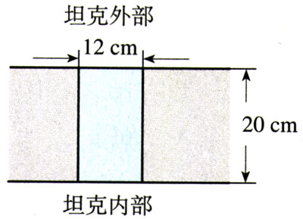
图13.7-12 坦克壁上的玻璃（俯视图）
6．图13.7-13是一个用折射率n＝2.4的透明介质做成的四棱柱的横截面图，其中∠A＝∠C＝90°，∠B＝60°。现有一条光线从图示的位置垂直入射到棱镜的AB面上，画出光路图，确定射出的光线。注意：每个面的反射光线和折射光线都不能忽略。
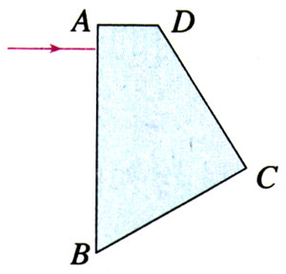
图13.7-13 四棱柱镜的横截面图

本书用全反射的知识解释了光在有机玻璃棒中的传播，并且由此粗浅地说明了光纤导光的原理。实际上两者并不完全一样。
这里介绍的是纤维式内窥镜。现在医院用的大多是电子式内窥镜：把微型摄像头送入人体，图像信号经过电缆传出，用计算机屏幕显示。电子式内窥镜的探头体积小、分辨率高，可供多人观察，所得图像能以电子文件的形式存储。

